

GRAD ZAGREB

Na temelju Zaključka o objavi Javnog poziva za iskazivanje interesa gospodarskih subjekata za sudjelovanje u manifestaciji u sklopu „Aktivnosti na Savi“ na području Grada Zagreba za kulturne, sportske i ostale aktivnosti, KLASA:350-07/19-01/105, URBROJ:251-03-02-19-2 od 29.5.2019., a radi ispitivanja zainteresiranosti potencijalnih ponuditelja, Grad Zagreb objavljuje

JAVNI POZIV
za iskazivanje interesa gospodarskih subjekata za sudjelovanje
u manifestaciji u sklopu „Aktivnosti na Savi“ na području Grada Zagreba

ZA KULTURNE, SPORTSKE I OSTALE AKTIVNOSTI

PREDMET JAVNOG POZIVA

Predmet javnog poziva je iskazivanje interesa ponuditelja dostavom ponude za sudjelovanje u manifestaciji u sklopu „Aktivnosti na Savi“ na području Grada Zagreba u razdoblju od 15.6.2019. do 12.9.2019.

Cilj javnog poziva je ispitivanje interesa ponuditelja za sudjelovanje u realizaciji projekta „Aktivnosti na Savi“, a koji će zadovoljiti kriterije ovog poziva.

Svrha javnog poziva je iskazivanje interesa ponuditelja za sudjelovanje u Kulturnim, sportskim i ostalim aktivnostima.

OPIS PROJEKTA

Na temelju javnog natječaja za davanje u zakup javnog vodnog dobra u 2018. godini, Hrvatske vode i Grad Zagreb, 15. siječnja 2019. sklopili su Ugovor o zakupu javnog vodnog dobra rijeke Save na području Grada Zagreba.

Predmet Ugovora je davanje na korištenje zemljišta u površini od oko 125 hektara (1.250.000 m2), koje u naravi predstavlja uređeni inundacijski pojas rijeke Save na području Grada Zagreba. Upravitelj zemljišta u vlasništvu Republike Hrvatske su Hrvatske vode, koje Gradu Zagrebu daju zemljište u zakup na 5 (pet) godina, radi postavljanja pokretnih i/ili povremenih objekata te postavljanje štandova, u svrhu uređenja sportsko-rekreativnih terena, kao i za ostale namjene u svrhu provedbe projekta 'Aktivnosti na Savi'.

Prostorni obuhvat proteže se središnjim gradskim područjem u duljini od oko 7 km uzduž obje obale (inundacijski pojas) rijeke Save, od jezera Jarun na zapadu do Toplane Zagreb na istoku, a uključuje tri lokacije na kojima se planiraju pojedine intervencije. Prva lokacija smještena je neposredno uz željeznički most 'Sava – Zeleni most' te obuhvaća oko 20.000 m2. Druge dvije lokacije nalaze se istočno od Mosta slobode, na sjevernoj i južnoj obali, veličine oko 10.000 m2 i 15.000m2.

U očekivanju sveobuhvatnog planiranja rješenja zaštite, uređenja i korištenja rijeke Save i zaobalja te konačnih – za grad i za rijeku – najprimjerenijih odluka pokrenute su aktivnosti u vidu privremenog korištenja zone rijeke Save. U sklopu provedbe aktivnosti pod nazivom „Aktivnosti na Savi“, Gradski ured za strategijsko planiranje i razvoj Grada, zadužen je za implementaciju prvonagrađenog natječajnog rješenja Međunarodnog natječaja Europan 13, koji se bavi temom „Prilagodljivi grad“. Rješenjem je ponuđena implementacija niza privremenih objekata za različite namjene u zoni rijeke Save, što podrazumijeva intervencije u kontaktnoj zoni, ali i u inundacijskom području. Cilj projekta je prethodno već spomenuto „vraćanje građana na Savu“ i urbano oživljavanje predmetnog prostora, uvođenjem različitih aktivnosti i atrakcija te fizičkih intervencija privremenog karaktera.

Područje obuhvata zajedno s tehničkim karakteristikama definirano je u Nacrtima koji su sastavni dio ove dokumentacije.

NAČIN ISKAZIVANJA INTERESA

Interes se iskazuje dostavom ponude koja sadrži podatke o ponuditelju i prijedlogu njegovog programa.

Ponuda mora sadržavati:
a) ispunjeni obrazac za iskazivanje interesa koji je sastavni dio ovog javnog poziva, popunjen na računalu ili ručno tiskanim slovima i vlastoručno potpisan od strane ponuditelja odnosno od ovlaštene osobe ponuditelja, uz pečat obrtnika ili pravne osobe;
b) izvornik ili ovjerenu presliku obrtnice odnosno izvornik ili ovjerenu presliku izvatka iz obrtnog registra iz kojeg mora biti vidljivo da je ponuditelj registriran za djelatnost koju će obavljati - ako je ponuditelj fizička osoba-obrtnik;
c) izvornik ili ovjerenu presliku izvoda iz sudskog registra iz kojeg mora biti vidljivo da je tvrtka registrirana za djelatnost koju će obavljati, odgovorne osobe, osnivači društva i sl. ako je ponuditelj pravna osoba, te izvornik ili ovjerenu presliku izvatka iz registra udruge ako je ponuditelj udruga i sl.;
d) izvornik ili ovjerenu presliku potvrde o nepostojanju duga ponuditelja s osnove potraživanja Grada Zagreba izdane od Gradskog ureda za financije, ne stariju od 30 dana od dana objave javnog poziva.

Sve stranice ponude moraju biti uvezane u jednu cjelinu i označene.
Oznaka sadrži ukupan broj stranica ponude uvezanih u cjelinu kroz redni broj stranice ili redni broj stranice kroz ukupan broj stranica ponude uvezanih u cjelinu uključujući i prvu stranicu ponude.

Obrazac za iskazivanje interesa
Za iskazivanje interesa ponuditelj prilaže ispunjeni obrazac za korištenje uređenih terena i/ili dijela nekretnine van predmetnih lokacija, a unutar obuhvata javnog vodnog dobra označenog u prilogu.
Tereni su označeni oznakama T1 do T7, a smješteni su na slijedećim lokacijama: T1 i T2 na lokaciji A; T3 i T4 na lokaciji B te T5, T6 i T7 na lokaciji C.
Ukoliko je odabrano područje dio nekretnine van navedenih lokacija A, B ili C potrebno je isto naznačiti na grafičkom prilogu koji je sastavni dio obrasca za iskazivanje interesa.

UVJETI POZIVA

Pravo podnošenja pisane ponude imaju fizičke osobe - obrtnici te pravne osobe.

Objava ovog poziva ili primitak bilo kakvog iskaza interesa ne predstavlja nikakvu obvezu sklapanja ugovora s bilo kojim zainteresiranim ponuditeljem niti ispunjenje bilo koje činidbe, po bilo kojoj osnovi.

Zainteresirani ponuditelji nemaju pravo na naknadu bilo kakvih troškova u svezi s izradom i podnošenjem ponude. Grad Zagreb nije dužan pozvati zainteresirane ponuditelje na podnošenje obvezujuće ponude niti je dužan sklopiti memorandum o razumijevanju ili ugovor s bilo kojim od zainteresiranih ponuditelja.

Grad Zagreb ima pravo u bilo kojem trenutku bez obrazloženja prekinuti postupak iniciran ovim neobvezujućim javnim pozivom ili izmijeniti uvjete istog, pri čemu nije dužan obrazlagati svoju odluku. Grad Zagreb zadržava pravo da ne izabere niti jedno od pristiglih ponuda

Zainteresirani ponuditelji se pozivaju da svoje ponude sa svim prilozima dostave u pisanom obliku u roku 8 dana od dana objave Poziva u zatvorenoj omotnici, poštom ili neposredno na adresu: Grad Zagreb, Gradski ured za strategijsko planiranje i razvoj Grada, Ulica Republike Austrije 18, Zagreb, s jasnom oznakom predmeta: iskaz interesa za „Aktivnosti na Savi – KULTURNE, SPORTSKE I OSTALE AKTIVNOSTI“ i s upozorenjem „ne otvarati“.

POSTUPAK IZBORA

Sve ponude dostavljene Gradu Zagrebu, Gradskom uredu za strategijsko planiranje i razvoj Grada predaju se Zajedničkom povjerenstvu (sačinjenom od predstavnika Hrvatskih voda, Grada Zagreba i Ustanove Upravljanje sportskim objektima) koje donosi odluku o odabiru ponuditelja koji su podnijeli potpune ponude, pravovremene ponude i ponude koje udovoljavaju uvjetima poziva.
Kriteriji za odabir:
- referentna lista sudjelovanja ponuditelja na sličnim manifestacijama
- kvaliteta i originalnost programa te opći doprinos provedbi projekta „Aktivnosti na Savi“ s ekonomskog i društvenog konteksta.

Popis odabranih ponuditelja bit će objavljen na web stranici Grada Zagreba.

SKLAPANJE UGOVORA

Odabrani ponuditelji dužni su pristupiti sklapanju ugovora o najmu dijela nekretnine odnosno dijela javnog vodnog dobra s Hrvatskim vodama. Za najam dijela nekretnine odnosno dijela javnog vodnog dobra plaća se naknada utvrđena Odlukom o visini naknade najma, zakupa, služnosti i građenja na javnom vodnom dobru (NN 89/10 i 88/11). Visina najamnine na javnom vodnom dobru utvrđuje se prema Tabeli.

TABELA

 | Iznos/površina (kn/m²)
A. ODRŽAVANJE SAJMOVA I IZLOŽBI TE PRIREDBI | 0,20
B. ODRŽAVANJE ŠPORTSKIH NATJECANJA, FOLKLORNIH FESTIVALA TE PRIREDBI HUMANITARNOG KARAKTERA | 0,10
C. OSTALE NAMJENE | 0,25

PONUDA NA JAVNI POZIV ZA ISKAZIVANJE INTERESA GOSPODARSKIH SUBJEKATA ZA SUDJELOVANJE U MANIFESTACIJI U SKLOPU „AKTIVNOSTI NA SAVI“ NA PODRUČJU GRADA ZAGREBA – KULTURNE, SPORTSKE I OSTALE AKTIVNOSTI
PODACI O PONUDITELJU:
IME I PREZIME (za fizičke osobe obrtnike)
NAZIV DRUŠTVA (za pravne osobe)
ADRESA SJEDIŠTA
IME I PREZIME OSOBE OVLAŠTENE ZA ZASTUPANJE (samo za pravne osobe)
OIB, MBS (za pravne osobe)
TELEFON, MOBITEL
ADRESA e-pošte
PODACI O PROVEDBI PROGRAMA KULTURNE, SPORTSKE I OSTALE AKTIVNOSTI:
PROGRAM PREDVIĐEN UNUTAR LOKACIJA A, B ili C (zaokružiti odabrano) | DA NE
UKOLIKO JE PROGRAM PREDVIĐEN UNUTAR LOKACIJA A, B ili C - ODABRATI TEREN(E) ZA KOJI SE ISKAZUJE INTERES | T1 T2  T3 T4  T5 T6  T7
UKOLIKO JE PROGRAM PREDVIĐEN UNUTAR LOKACIJA A, B ili C – UPISATI POVRŠINU U M2 (sukladno grafičkom prilogu 1)
UKOLIKO PROGRAM NIJE PREDVIĐEN UNUTAR LOKACIJA A, B ili C, UKRATKO OPISATI PLANIRANO MJESTO PROVEDBE PROGRAMA (planirano mjesto je potrebno i naznačiti na grafičkom prilogu 2)
UKOLIKO PROGRAM NIJE PREDVIĐEN UNUTAR LOKACIJA A, B ili C – UPISATI POVRŠINU U M2 (sukladno grafičkom prilogu 2)
PRIJEDLOG VREMENA ODRŽAVANJA (navesti predložene datume održavanja programa)
DETALJAN OPIS AKTIVNOSTI KOJA BI SE OBAVLJALA:
REFERENTNA LISTA:
POPIS DOKUMENTACIJE KOJA SE DOSTAVLJA:
MJESTO I DATUM:
POTPIS PONUDITELJA/ OVLAŠTENE OSOBE ZA ZASTUPANJE (uz pečat)

GRAFIČKI PRILOG 1

LOKACIJA A

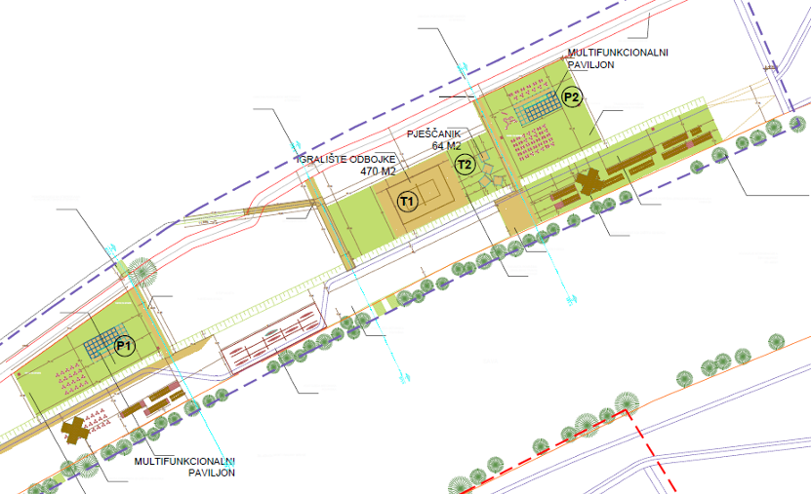
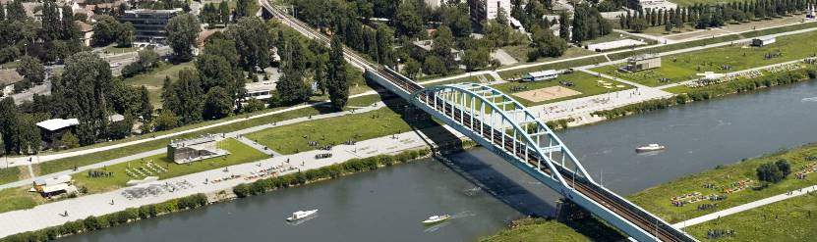
LOKACIJA B

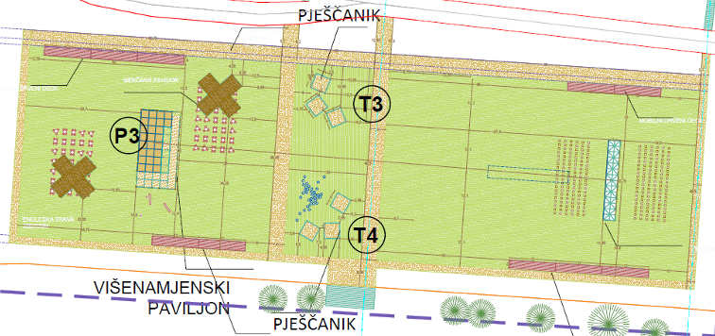

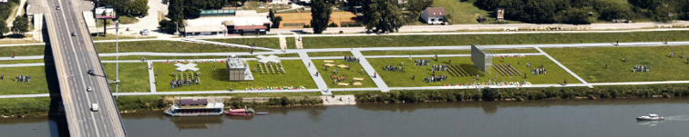
LOKACIJA C

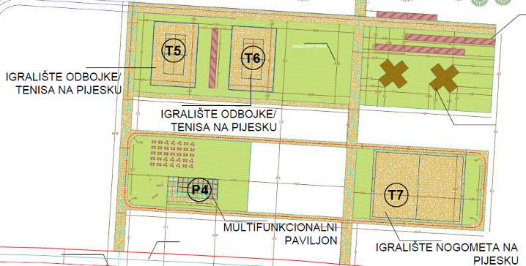

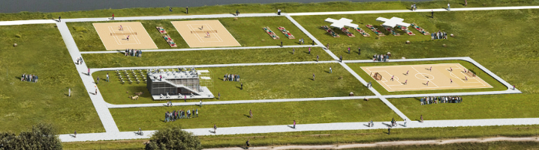
GRAFIČKI PRILOG 2

2.A - OBUHVAT JAVNOG POZIVA (1.250.000 m2)

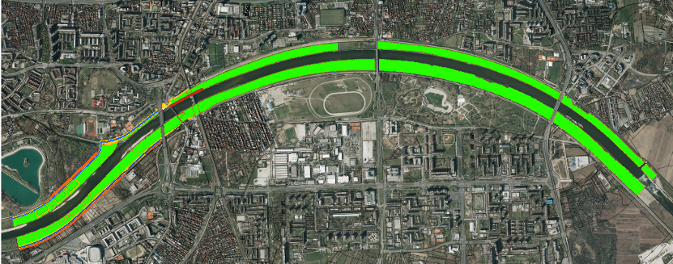

2.B – POLOŽAJ PREDMETNIH LOKACIJA A, B I C

